Mall GmbH
Hüfinger Str. 39-45
78166 Donaueschingen
Deutschland

Markus Böll
Pressesprecher
Telefon: +49 771 8005-131
markus.boell@mall.info

Dr. Christine Scheib
Presseabteilung
Telefon: +49 771 8005-133
christine.scheib@mall.info

24. Januar 2023
Mall-Garten-Pakete mit neuer Entnahmestelle Fontana M

Regenwasser sammeln und bequem entnehmen
Die Mall-Garten-Pakete Fontana zur Nutzung von Regenwasser für die Gartenbewässerung wurden um eine dritte Variante zur Entnahme des in der Zisterne gesammelten Wassers ergänzt: Bei der neuen Entnahmestelle Fontana M wurde die Möglichkeit zum Anstecken des Gartenschlauchs direkt in die Zisternenabdeckung integriert.
Die Garten-Pakete von Mall beinhalten alle Komponenten, die zur Nutzung von Regenwasser für die Gartenbewässerung benötigt werden: eine Betonzisterne mit Gartenfilter, eine Tauchmotorpumpe mit integriertem Schaltautomat und ein Anschlussset. Für die Entnahme des Regenwassers standen bisher mit Fontana S (Bodenentnahmestelle) und Fontana L (Gartensäule aus Edelstahl) zwei Varianten zur Verfügung. Die neue Entnahme Fontana M ist direkt in die Zisternenabdeckung integriert, so dass eine zusätzliche Verbindung zwischen Zisterne und Entnahme, wie sie bei den beiden anderen Varianten nötig ist, entfällt. Fontana M ist auch zur Nachrüstung in bestehende Zisternen geeignet.

1.084 Zeichen (mit Leerzeichen)

Mall-Garten-Pakete Fontana mit neuer Entnahmestelle

Regenwasser sammeln und bequem entnehmen
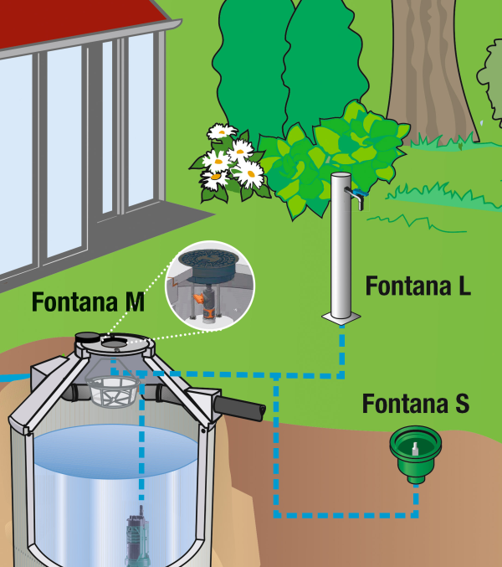

Bildunterschrift. Mit der neuen Entnahmestelle Fontana M gibt es nun drei verschiedene Möglichkeiten zur Entnahme des gesammelten Regenwassers. (Mall GmbH)

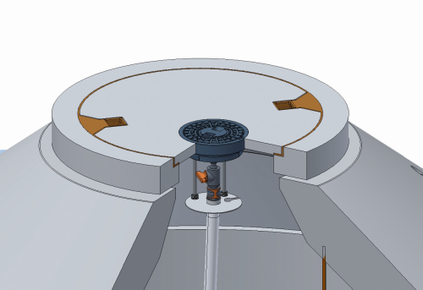
Bildunterschrift: Die Entnahmestelle Fontana M ist direkt in die Zisternenabdeckung integriert. (Mall GmbH)

Mall-Garten-Pakete Fontana mit neuer Entnahmestelle

Regenwasser sammeln und bequem entnehmen
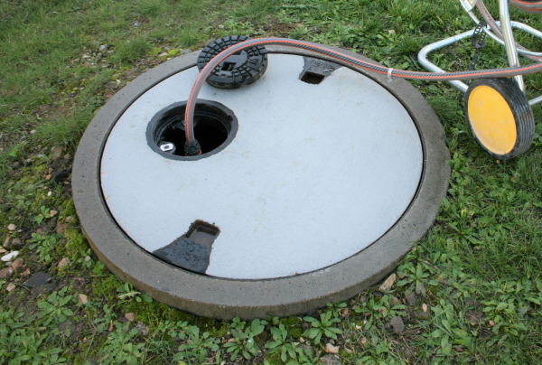
Bildunterschrift: Deckel abheben und Gartenschlauch einstecken – schon kann das Wasser aus der Zisterne genutzt werden. (Mall GmbH)

Pressemitteilung und Abbildungen sind online unter
www.mall.ch/aktuelle-pressemitteilungen abrufbar.
Weitere Informationen zur Mall-Produktpalette gibt es unter www.mall.ch.

Belegexemplar erbeten an:
Mall GmbH
Markus Böll
Hüfinger Strasse 39-45
78166 Donaueschingen
Deutschland
Über Mall
Mall bietet Systemlösungen für die Regenwasserbewirtschaftung, Abscheider, Kläranlagen, Pumpstationen und Pelletspeicher. 500 Mitarbeiter erwirtschafteten 2022 einen Umsatz von 106 Mio. Euro.

